课题：已知图象求函数的解析式
一、课前练习：
1、要得到函数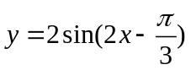的图象，只要将函数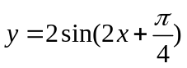的图象如何移动？
2、要得到函数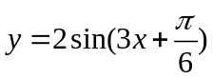的图象，只要将函数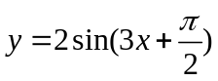的图象如何移动？
3、要得到函数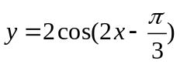的图象，只要将函数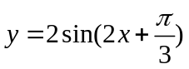的图象如何移动？
4、要得到函数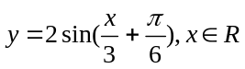的图像，只需将函数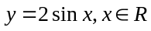的图像如何移动？
5、要得到函数y=cos(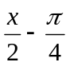)的图象，只需将y=sin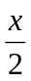的图象如何移动？
6、函数y＝3sin(2x＋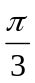)的图象，可由y＝sinx的图象经过下述哪种变换而得到 ( )
A.向右平移个单位，横坐标缩小到原来的倍，纵坐标扩大到原来的3倍
B.向左平移个单位，横坐标缩小到原来的倍，纵坐标扩大到原来的3倍
C.向右平移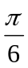个单位，横坐标扩大到原来的2倍，纵坐标缩小到原来的倍
D.向左平移个单位，横坐标缩小到原来的倍，纵坐标缩小到原来的倍
7、若函数y＝f(x)的图象上每一点的纵坐标保持不变，横坐标伸长到原来的2倍，然后再将整个图象沿x轴向左平移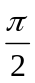个单位，沿y轴向下平移1个单位，得到函数y＝sinx的图象，则有y＝f(x)是 ；
8、将函数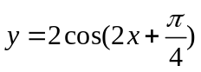左移个单位得到的函数图象的解析式是 ；
9、把函数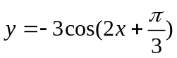的图象向右平移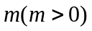个单位，设所得图象的解析式为，则当是偶函数时，的值可以是
A、 B、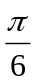 C、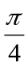 D、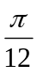

二、新课
例1、如图1是函数y＝Asin(ωx＋φ）＋2的图象的一部分，它的振幅、周期、初相各是( )
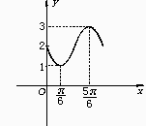
A.A＝3，Ｔ＝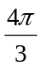，φ＝－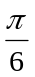
图1
B.A＝1，Ｔ＝，φ＝－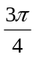
C.A＝1，Ｔ＝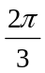，φ＝－
D.A＝1，Ｔ＝，φ＝－

例2、如图2所示的曲线是y＝Asin（ωx＋φ）（A＞0，ω＞0）的图象的一部分，求这个函数的解析式.

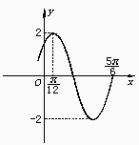
图2

例3、如图3是函数y＝Asin（ωx＋φ）的图象的一段，它的解析式为( )
A.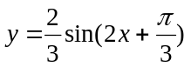 B.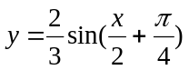
C.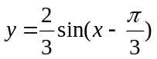 D.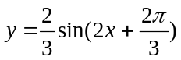

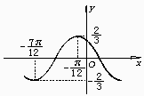
图3

例4、已知函数y＝Asin(ωx＋)，在同一周期内，当x＝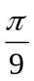时函数取得最大值2，当x＝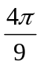 时函数取得最小值－2，则该函数的解析式为( )
A.y＝2sin(3x－) B.y＝2sin(3x＋)
C.y＝2sin(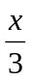＋) D.y＝2sin(－)

例5、如图4是f（x）＝Asin（ωx＋φ），A＞0，｜φ｜＜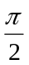的一段图象，则函数f（x）的表达式为 .
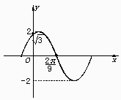
图4

例6、如图5所示函数图象，求y＝Asin（ωx＋φ）（｜φ｜＜π）的表达式.
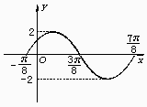
图5

例7、函数y＝Asin(ωx＋φ）（｜φ｜＜π）的图象如图6，求函数的表达式
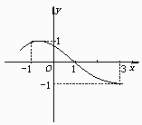
图6

例8、已知函数y＝Asin(ωx＋)(A＞0，ω＞0，0＜＜2π)图象的一个最高点(2，)，由这个最高点到相邻最低点的图象与x轴交于点(6，0)，试求函数的解析式.

例9、如图为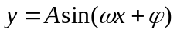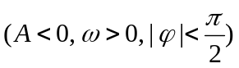的图象的一段，求其解析式。
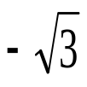
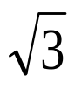
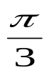
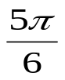
O
x
y

例10、受日月的引力，海水会发生涨落，这种现象叫做潮汐，在通常情况下，船在涨潮时驶进航道，靠近船坞；缺货后落潮时返回海洋。某港口水的深度（米）是时间（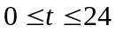，单位：时）的函数，记作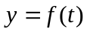，下面是该港口在某季节每天水深的数据：
（时） | 0 | 3 | 6 | 9 | 12 | 15 | 18 | 21 | 24
（米） | 10.0 | 13.0 | 9.9 | 7.0 | 10.0 | 13.0 | 10.1 | 7.0 | 10.0
经长期观察，曲线可以近似地看做函数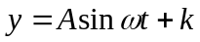的图象。
- 根据以上数据，求出函数的近似表达式；
- 一般情况下，船舶航行时，船底离海底的距离为5米或5米以上时认为是安全的(船舶停靠时，船底只需不碰海底即可)，某船吃水深度(船底离水面的距离)为6.5米。如果该船想在同一天内安全进出港，问它至多能在港内停留多长时间(忽略进出港所需的时间)？

练习
1、（05福建卷）函数的部分图象如图，则
A．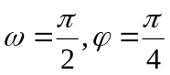 B．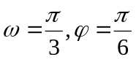
C．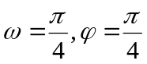 D．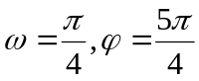
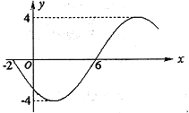
2（05天津卷）函数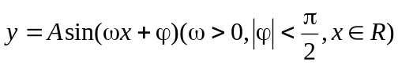的部分图象如图所示，则函数表达式为）
（A）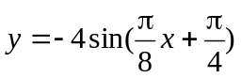 （B）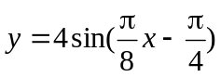
（C）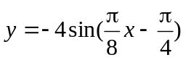 （D）